Ponedeljek, 4. 5. 2020
Podaljšano bivanje, 3., 4. r., 5.r.
Pozdravljeni učenci!
Stopamo v nov teden učenja na daljavo. Dobra novica je, da se bomo z nekaterimi učenci drug teden že videli. Šole se bodo odprle za učence 1. triade. Najbrž se 3. r. že veselite! Slišim, da šolo in seveda sošolce že zelo pogrešate. Do takrat pa dobro opravljajte svoje učne obveznosti, ustvarjajte in se veliko gibajte v prostem času in uživajte s svojo družino.
Pošiljam vam nekaj predlogov:
- USTVARJAMO:
POMLADNI MOZAIK
Vem, da vas veliko doma zbira zamaške. Zakaj ne bi ustvarili kakšne slike, izdelka iz zamaškov! Bodite ustvarjalni! Pošiljam, vam nekaj predlogov.
Potrebuješ:
- plastične zamaške,
- lepilo za les (Mekol),
- karton ali trši papir,
- tempera barve, svinčnik, perlice in bleščice, plastične oči

Postopek:
1. Zberi plastične zamaške različnih barv.
2. Sortiraj jih po barvah.
3. Na papir na veliko nariši pomladni motiv (npr. metulja, rožo…).
4. Z barvami pobarvaj narisane ploskve.
5. Zamaške prilepi najprej na motiv in okoli njega.
6. Prilepi zamaške še na ozadje.
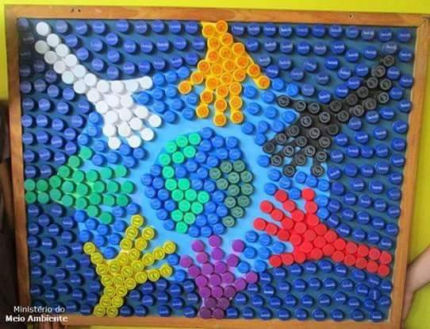
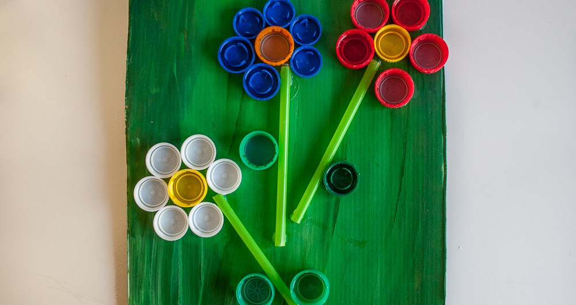

- IGRA »IME IN PRIIMEK«
Število igralcev: 2 ali več
Pripomočki: list papirja in svinčnik za vsakega igralca
Potek igre:
List papirja postaviš v ležeč položaj. Narišeš stolpce za naslednje kategorije: ime,
priimek, žival, rastlina, predmet, mesto, država, reka, poklic. Nato dodaš še
stolpec za točke. Pri igri lahko uporabiš vse predlagane kategorije, lahko pa še
katero dodaš ali odvzameš.
Določite igralca, ki bo prvi v mislih izgovarjal abecedo. Slednji na glas izgovori
črko A, nato pa v mislih izgovarja abecedo. Naslednji igralec, ki je na vrsti
(orientirajte se v smeri urinega kazalca) po določenem času izgovori besedo
»STOP!«. Igralec, ki je v mislih izgovarjal abecedo, na glas izgovori črko, pri kateri
se je ustavil.
Če se je ustavil npr. pri črki P, morate vsi igralci poiskati po eno besedo na črko P
za vsako kategorijo. Kdor prvi konča, zakliče »STOP!« in takrat morate vsi ostali
igralci odložiti pisalo.
Nato vsak igralec prebere, kaj je napisal pod določeno kategorijo.
Točkovanje:
Če ima vsak igralec napisano drugačno besedo pod določeno kategorijo, dobi
vsak igralec 10 točk za vsako besedo. Če ima več sodelujočih zapisano isto
besedo pod določeno kategorijo, si za tisto besedo pripišete 5 točk, tisti, ki pa
imajo drugačno, pa 10 točk. Če kdo od sodelujočih ni zapisal besede pri določeni
kategoriji, pri tisti kategoriji ne dobi 0 točk, ostali pa pri tej isti kategoriji dobijo 20
točk (če imajo zapisane različne besede) oz. 10 točk (če imajo zapisane enake
besede).
Trajanje igre: Toliko časa, kolikor želite.
Zmagovalec: Kdor doseže največje število toč
Glej prilogo!

- PLEŠEMO:
KAVBOJ JAKA
Za tiste, ki radi plešete, priporočam en sproščujoč kavbojski ples.

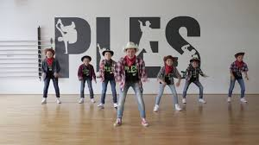
https://www.youtube.com/watch?v=l2ceFIQnDJM

Lepo se imejte in pišite: suzana.kokol9@gmail.com!

Učiteljica Suzana

